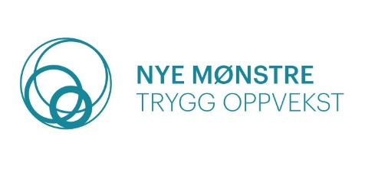
Henvendelsesskjema til Nye mønstre – Trygg oppvekst

Navn på voksne i familien:

Fødselsnummer til voksen i familien:

Kontaktperson i henvisende instans:
Telefon / epost:
Dato:

Antall voksne:

Kjønn og alder:

Sivilstatus:

Fødeland:
Har oppholdstillatelse i Norge: JA / NEI

Antall barn:

Kjønn og alder:

Fødeland:

Husholdningens samlede inntekt etter
skatt ligger under 60% av median (se tabell under): JA / NEI

Lavinntektsgrenser i kroner (årsinntekt) basert på ulike avstander til medianinntekt.
Inntekt etter skatt, etter husholdningstype, statistikkvariabel og år. SSB, tabell 09593.

 | EU-skala, 60 prosent (kr)
 | 2021
Enslig forsørger med ett barn | 327 100
Enslig forsørger med to barn | 402 600
Enslig forsørger med tre barn | 478 000
Par med ett barn | 452 900
Par med to barn | 528 400
Par med tre barn | 603 800
Par med fire barn | 679 300

Kort beskrivelse av situasjon og bakgrunn for henvendelse
(for eksempel: arbeid, skole, barnehage, økonomi og bosituasjon):

Mål:

Hvem har familien kontakt med i hjelpeapparatet:

Henvendelsen kan sendes til Nav Birkenes merket med Nye mønstre-inntaksteam.

Samtykke fra aktuell familie
Jeg/vi ønsker å bli vurdert for deltakelse ei Nye mønstre – trygg oppvekst. Jeg/vi samtykker til at informasjonen som er gitt i henvendelsesskjemaet sendes til inntaksteamet for Nye mønstre – trygg oppvekst.
I inntaksteamet deltar blant annet: NAV, PPT, helsestasjonen, Avdeling helse og rus, familieteam, barneverntjenesten og familiekoordinator fra Nye mønstre – trygg oppvekst.
Inntaksteamet drøfter alle henvendelser. Inntaksteamet anbefaler inntak i Nye mønstre og gir råd og anbefalinger til henvisende instans om andre tjenester som kan være aktuelle, dersom Nye mønstre ikke er aktuelt.
Alle representantene i inntaksteamet har taushetsplikt. Svaret på henvendelsen sendes til kontaktperson i henvisende instans.

Sted, dato:

Signatur:

